Министерство науки и высшего образования Российской Федерации
НАЦИОНАЛЬНЫЙ ИССЛЕДОВАТЕЛЬСКИЙ
ТОМСКИЙ ГОСУДАРСТВЕННЫЙ УНИВЕРСИТЕТ (НИ ТГУ)
Институт прикладной математики и компьютерных наук

РЕФЕРАТ

«Лабораторная работа №4. Знакомство с Docker.»

по дисциплине «Системы виртуализации и контейнеризации»

Выполнил:
студент группы № _932205______
Викторов Всеволод Андреевич___

Проверил:
Преподаватель
______________________________

Томск – 2026
Задание: Используя Docker Compose подготовить стек LNMP/LAMP (Linux+Nginx/Apache+MySQL+PHP).
Для этого подготовить образ Nginx+PHP/Apache+PHP + скрипт проверки соединения https://gist.github.com/chales/11359952.
Добавить вывод лога о запросах в Volume (каталог хоста).
Используя docker-compose.yml описать текущее многоконтейнерное приложение, где объединить два контейнера: созданный Вами Nginx/Apache+PHP и MySQL.
Сетевую и остальную конфигурацию оставить на Ваше усмотрение.

Я выбрал LNMP-вариант (Nginx + PHP-FPM), потому что он современнее, легче и чаще используется в 2025–2026 годах по сравнению с классическим Apache.
- Создал структуру папок и все файлы(в конце ссылка на них)
- Запустил: docker compose up -d --build
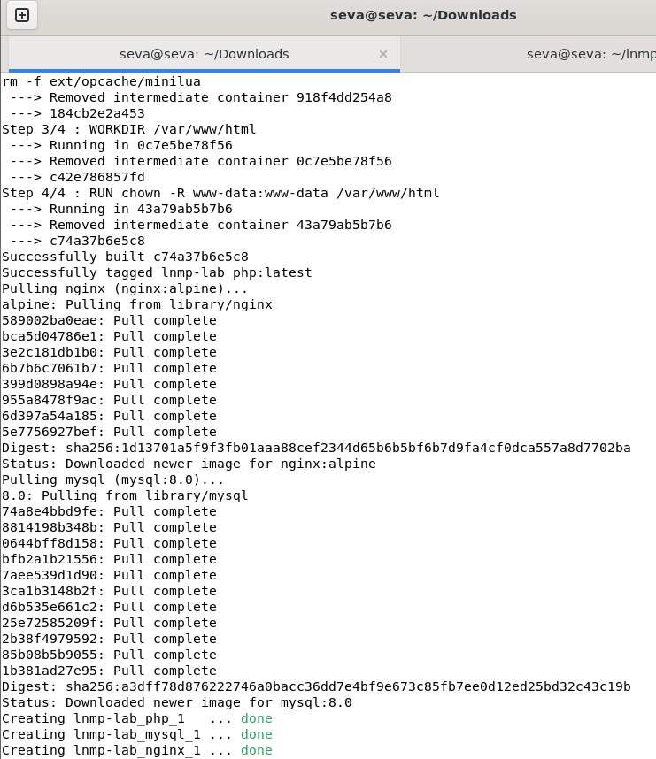
- Проверил в браузере localhost:8080, где отображается заранее созданный index.php c информацией о базе.
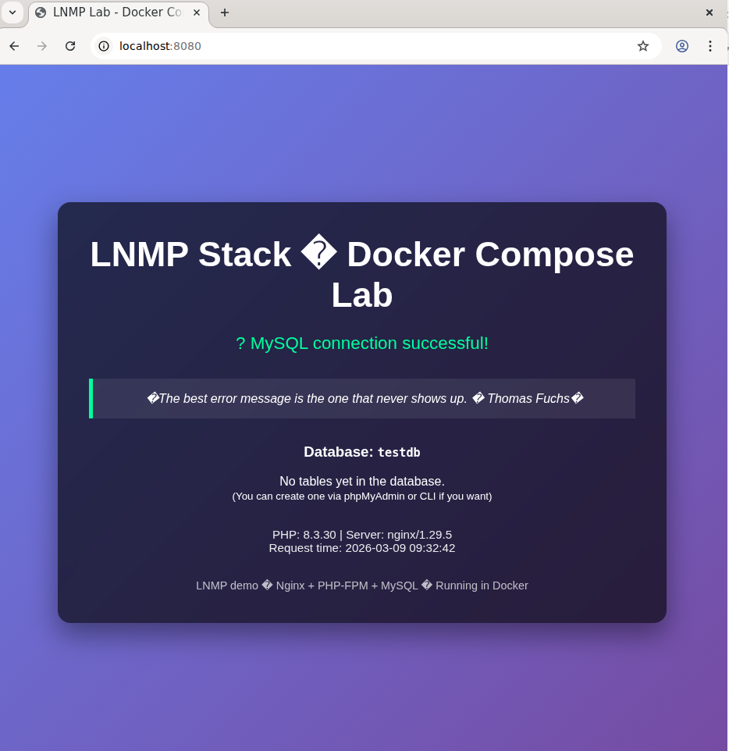
- Посмотрел логи Nginx на хосте: cat logs/access.log Видны запросы GET
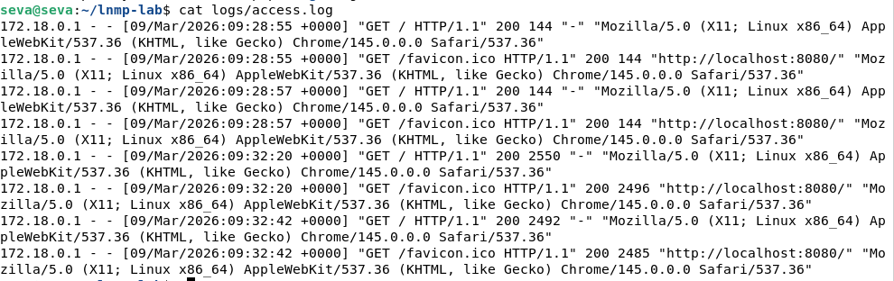
- Зашел в контейнер mysql и создал тестовую таблицу (опционально, для проверки): docker compose exec mysql mysql -u user -ppassword testdb -e "CREATE TABLE test (id INT);"
- После обновления страницы в браузере — отобразится 1 таблица.
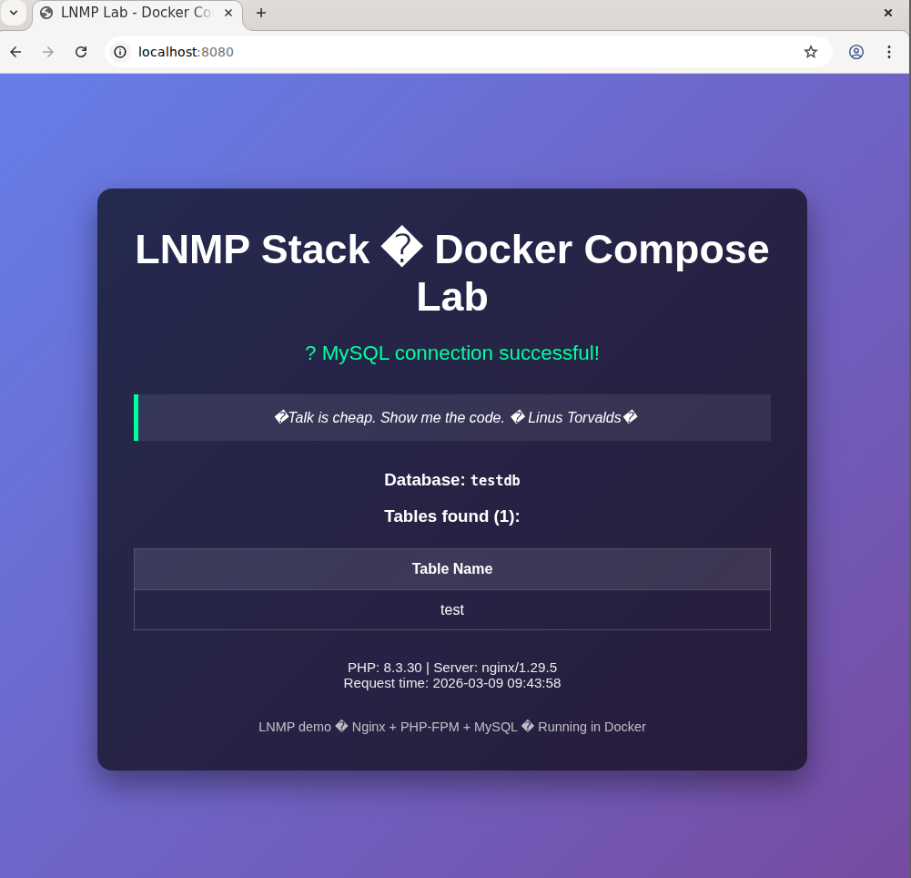
Исходные файлы, используемые в рамках этой лабораторной работы:
https://github.com/Seva74/TSU_TASKS/blob/main/Virtualization%20and%20containerization%20systems/5lab

